Taak 1A (aangepast 4-9-2020)
Titel van de taak | Gezondheid, ook je eigen verantwoordelijkheid?
Inleiding | Bij het bekijken van tv-programma’s over gezondheid bekruipt je vaak het gevoel dat bijna alles mogelijk is om mensen met de meest erge aandoeningen te genezen of in ieder geval zodanig te behandelen dat zij weer prima kunnen functioneren.  In de eigen ervaringen, vaak met veel minder erge ziekten, lijkt het wel of er lang niet zoveel mogelijk is.  Wat ook vaak opvalt is, dat de ene persoon bij het minst of geringste naar de dokter gaat of zich ziek meldt, terwijl een ander toch nog gaat werken of naar school gaat met koorts of zware hoofdpijn.  Zou het waar zijn dat je door je eigen gedrag invloed kunt uitoefenen op je gezondheid? Vreemd dat er dan toch nog zoveel ziekten zijn, of niet?
Werkwijze | Deze opdracht is bedoeld om het denken over je eigen gezondheid en die van je medemens van meerdere kanten te bekijken.  Opdracht 1.1:  Op de tv is een programma over een nieuwe behandeling van overgewicht. De volgende morgen zit de wachtkamer van de huisarts vol met mensen die deze behandeling ook willen.  - Onderzoek of jij zelf of iemand uit je omgeving na het bekijken van een tv programma, het lezen van een folder of krant over een gezondheidsprobleem naar de dokter, tandarts of apotheek bent gegaan.  - Waarom ging jij of die andere persoon juist toen naar de dokter, tandarts of apotheek.  - Geef, zonodig met gebruik van internet of een boek, een definitie van de begrippen “gezondheid” en “ziekte”.  - Beschrijf welke verschillen en overeenkomsten er zijn tussen je eigen idee over gezondheid en ziekte en de beschrijving van de boeken.  Opdracht 1.2:  In deze opdracht wordt het begrip “subjectieve beleving van gezondheid” onderzocht.  - Onderzoek wat wordt verstaan onder “de subjectieve beleving van gezondheid”.  - Geef een voorbeeld van een situatie waarin de subjectieve beleving van gezondheid naar voren komt.  Opdracht 1.3:  Door je gedrag en leefstijl kun je jouw gezondheid en die van anderen zowel positief als negatief beïnvloeden.  - Onderzoek welke gedragingen en leefstijl van invloed zijn op je eigen gezondheid of die van anderen. Geef hiervan 3 voorbeelden. (Wat versta je onder een gezonde leefgewoonten, of ongezonde leefgewoonten)  - Oudere generaties vertonen ander gezondheidsgedrag dan jongeren. Door welke oorzaken kunnen deze verschillen ontstaan? Noem er 2.  - Wat is gezonde voeding?  - Welke gunstige invloed heeft lichaamsbeweging?  - Welke vormen van verslaving ken je?  - Heb je zelf ook last van een verslaving? (niet zonder kunnen, onrustig worden , afhankelijkheid, ontwenningsverschijnselen)  - 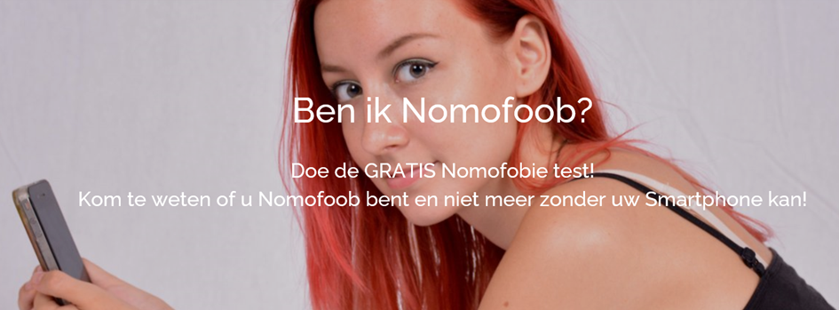  Doe de test: Betekenis: nomofobie (No Mobile phone phobia)  https://docs.google.com/forms/d/e/1FAIpQLSfhca4yZurfj8HeD00TKhmii74NoWKT9JBDKlpqTCnH3PpTWA/viewform  Opdracht 1.4:  Kies in overleg met je docent een ziekte of aandoening waarvan is gebleken dat gedrag en/of leefstijl van invloed is op het ontstaan en verloop van de ziekte of aandoening. Werk dit uit.  N.B. het gaat er hier vooral om dat je de invloed van gedrag en leefstijl beschrijft en niet zozeer de ziekte zelf!  Opdracht 1.5:  Ons lichaam is opgebouwd uit cellen, weefsels en organen.  Leg deze begrippen uit en geef van elk 2 voorbeelden.
Boeken/Media

